Ejercicio de selectores

Recursos:
https://www.eniun.com/selectores-css-tipos/
https://www.w3schools.com/cssref/css_selectors.php

1) En tu página web añade párrafos con mismo aspecto que la siguiente imagen. Añade los selectores CSS para aplicar los estilos.
*añade los identificadores y clases que necesites en el código HTML
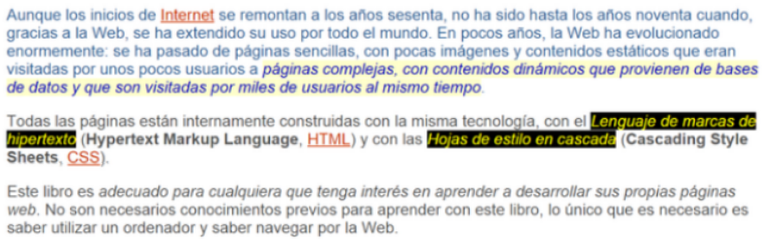

!DOCTYPE html>
<html>
<head>
<meta charset="utf-8" />
<title>Ejercicio de selectores</title>
<style>
/* Todos los elementos de la pagina */
{
font-size: 16px;
font-family: Arial, Helvetica, sans-serif;
}

/* Todos los parrafos de la pagina */
{
color: #555;
}

/* Todos los párrafos contenidos en #primero */
{
color: #369;
}

/* Todos los enlaces la pagina */
{
color: #C30;
}

/* Los elementos <em> contenidos en #primero */
{
color: #0000BB;
background-color: #FFFFCC;
}

/* Todos los elementos <em> con la clase "especial" en toda la pagina */
{
color: #FFFF00;
background: #000000;
}

/* Todos los elementos <span> contenidos en la clase "normal" */
{
font-weight: bold;
}
</style>
</head>

<body>

<div id="primero">

<p>
Aunque los inicios de <a href="https://es.wikipedia.org/wiki/Internet">Internet</a> se remontan a los años sesenta, no ha sido hasta los años noventa cuando, gracias a la Web, se ha extendido su uso por todo el mundo. En pocos años, la Web ha evolucionado enormemente: se ha pasado de páginas sencillas, con pocas imágenes y contenidos estáticos que eran visitadas por unos pocos usuarios a <em>páginas complejas, con contenidos dinámicos que provienen de bases de datos y que son visitadas por miles de usuarios al mismo tiempo</em>.
</p>
</div>

<div id="segundo" class="normal">
<p>
Todas las páginas están internamente construidas con la misma tecnología, con el <em class="especial">Lenguaje de marcas de hipertexto</em> (<span>Hypertext Markup Language</span>, <a href="https://es.wikipedia.org/wiki/HTML">HTML</a>) y con las <em class="especial">Hojas de estilo en cascada</em> (<span>Cascading Style Sheets</span>, <a href="https://es.wikipedia.org/wiki/CSS">CSS</a>).
</p>

<p>
Este libro es <em>adecuado para cualquiera que tenga interés en aprender a desarrollar sus propias páginas web</em>. No son necesarios conocimientos previos para aprender con este libro, lo único que es necesario es saber utilizar un ordenador y saber navegar por la Web.
</p>
</div>

</body>
</html>

2) Añade las reglas CSS necesarias para lograr una página web que tenga el siguiente funcionamiento en cuanto a enlaces:

- En su estado normal, un enlace se muestra de color y sin subrayado (propiedad text-decoration).
- Cuando el usuario sitúa el cursor del ratón sobre un enlace, se invierten los colores y se muestra el subrayado.
- Cuando un enlace está activo, se muestra de otro color y sin subrayado.
- Cuando un enlace ha sido visitado, se muestra de otro color y sin subrayado.
- Cuando un enlace tiene el foco del teclado, se muestra de otro color y subrayado.

* el orden de escritura de las reglas influye en el resultado final, ya que un enlace puede estar en varios estados al mismo tiempo.

3) Introduce el css necesario en tu tabla utilizando el mínimo número posible de reglas y selectores de CSS para que tenga un aspecto parecido a la muestra.
*añade los identificadores y clases que necesites en el código HTML

